FAKULTNÍ THOMAYEROVA NEMOCNICE
VÍDEŇSKÁ 800
1
40 59 PRAHA 4 - KRČ
Adresát:
SPEDOS ADS a.s.
Zbyněk Kuneš
Hranická 771, Krásno nad Bečv.
IČO: 27795357
Tel.: 605 201 259
Připravil, podpis
Investice: X
Provoz:
OBJEDNÁVKA Č. 00606-23-2025
Středisko: 00606
Datum vystavení: 01/10/2025
Dodací lhůta: 01/12/2025
Dopravní dispozice:

Fakultní Thomayerova nemocnice, Vídeňská 800, 140 59, Praha 4

Vyřizuje/telefon:
Bankovní spojení: ČNB 20001-36831041/0710
Věc, popis:
Objednání automatických protipožárních dveří na pavilion B1 v 1.NP, na oddělení hrudní chirurgie, včetně stavebních úprav n nezbytných pro jejich instalaci. Cena za protipožární dveře je 167 117 Kč bez DPH a za stavební úpravy 39 511 bez DPH.

Kontaktní osoba(y)/telefon:
ZKO: 371 97 000 IČO: 00064 190 DIČ: CZ00064190

Cena bez DPH: 206.628,00 Kč
č
Na faktuře uvádějte vždy číslo objednávky a splatnost faktur 60 dní+60 dní bez penalizace.
Fakturu vystaví dodavatel do 7 pracovních dní a zašle ve dvojím vyhotovení na adresu odběratele.
Prohlášení dodavatele: S obsahem objednávky souhlasím a objednávku přijímám.
Datum: _______03.10.2025___________________
Za dodavatele, podpis, razítko: __________________________________________
Schválil
Schválil
Schválil
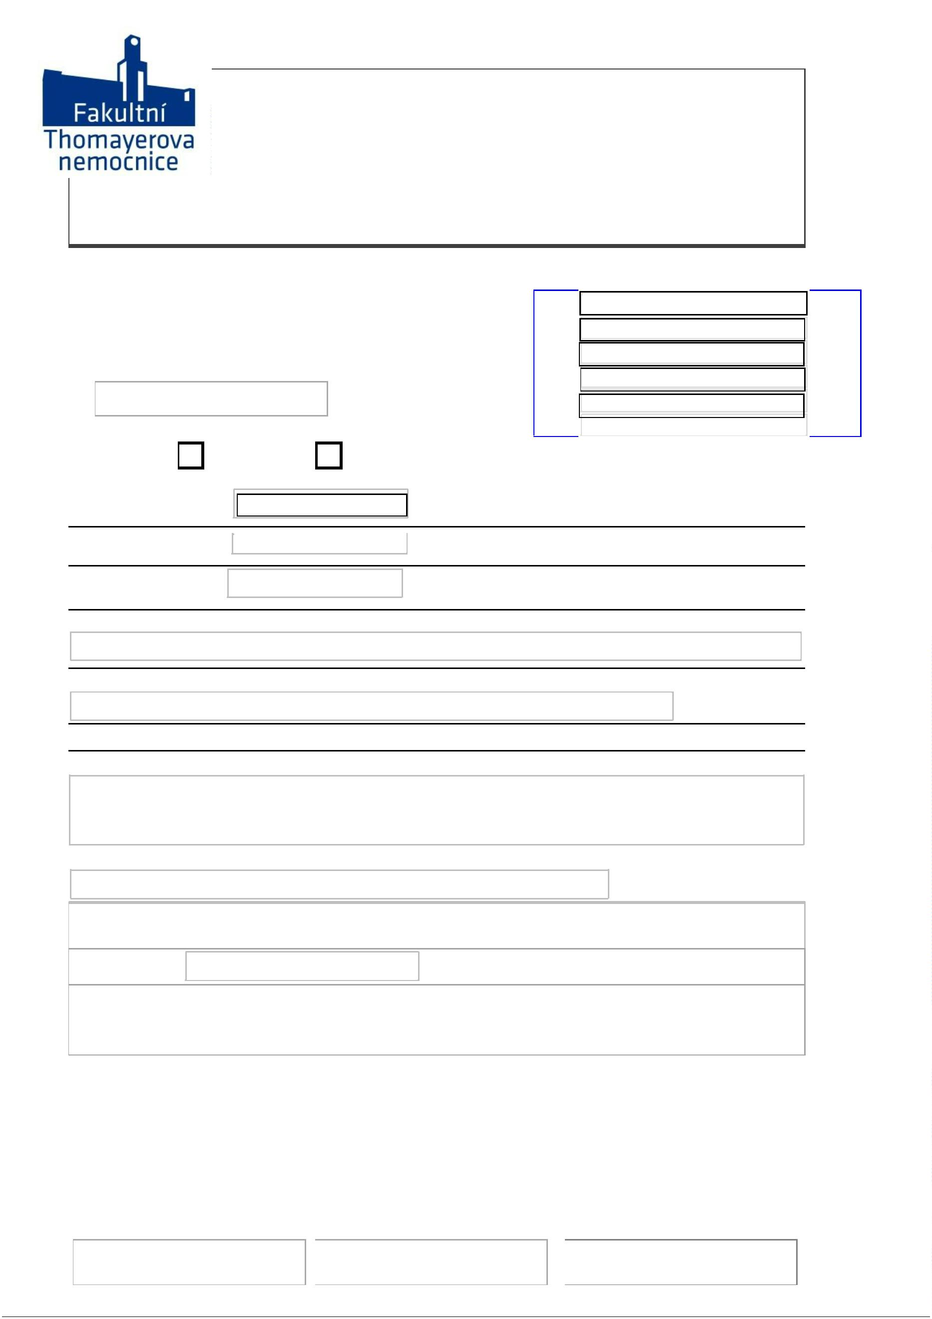
Marián Jaš

